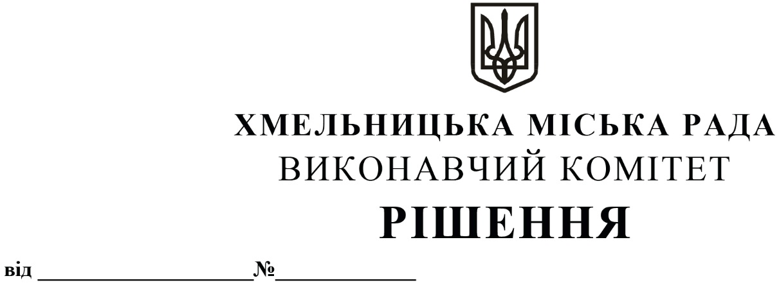
Про надання згоди на здійснення
капітального ремонту орендованого
нерухомого майна міської комунальної
власності, який дає право на зарахування
витрат орендаря в рахунок орендної плати

Розглянувши звернення орендаря нерухомого майна міської комунальної власності – товариства з обмеженою відповідальністю «Рома», кошторис витрат, опис передбачуваних робіт, графік виконання робіт, лист - погодження балансоутримувача – КП «Агенція муніципальної нерухомості» від 27.09.2021 року № 614, керуючись Законом України «Про місцеве самоврядування в Україні», Законом України «Про оренду державного та комунального майна» (№157- ІХ), Порядком передачі в оренду державного та комунального майна, затвердженим постановою Кабінету Міністрів України від 03.06.2020 № 483, рішенням четвертої сесії Хмельницької міської ради від 17.02.2021 № 30 «Про особливості передачі в оренду майна Хмельницької міської територіальної громади», виконавчий комітет міської ради

В И Р І Ш И В :

1. Надати згоду товариству з обмеженою відповідальністю «Рома» на здійснення капітального ремонту підлоги з улаштуванням покриття з керамічних плиток орендованого нежитлового приміщення міської комунальної власності загальною площею 345,5 кв.м на вул. Трудовій, 11 у м. Хмельницькому, який дає право на зарахування витрат орендаря в рахунок орендної плати.

2. Орендарю – товариству з обмеженою відповідальністю «Рома» після проведення капітального ремонту, який дає право на зарахування витрат орендаря в рахунок орендної плати, надати орендодавцю та балансоутримувачу документи, що засвідчують обсяг виконаних робіт, дати початку та закінчення робіт, звіт про оцінку майна, виконаний суб’єктом оціночної діяльності, в якому визначається різниця між вартістю об’єкта оцінки в стані “після проведення ремонту” та стані “до проведення ремонту”, а також документи, що підтверджують оплату виконаних робіт.

3. Балансоутримувачу – комунальному підприємству «Агенція муніципальної нерухомості» після підтвердження вартості виконаних робіт, прийняти рішення про зарахування витрат на здійснення капітального ремонту в рахунок орендної плати відповідно до Порядку передачі в оренду державного та комунального майна, затвердженим постановою Кабінету Міністрів України від 03.06.2020 № 483.

4. Контроль за виконанням рішення покласти на заступника міського голови – директора департаменту інфраструктури міста В. Новачка.

Міський голова О. СИМЧИШИН

